相关地址

下载地址：https://github.com/mybatis/mybatis-3/releases
githup地址: https://github.com/mybatis/mybatis-3/
官方文档地址: http://www.mybatis.org/mybatis-3/zh/index.html

视频教学地址: https://ke.qq.com/course/199779

1.初始化加载配置
mybatis-config
<?xml version="1.0" encoding="UTF-8" ?>
<!DOCTYPE configuration
PUBLIC "-//mybatis.org//DTD Config 3.0//EN"
"http://mybatis.org/dtd/mybatis-3-config.dtd">
<configuration>
<environments default="development">
<environment id="development">
<transactionManager type="JDBC" />
<dataSource type="POOLED">
<property name="driver" value="com.mysql.jdbc.Driver" />
<property name="url" value="jdbc:mysql://192.168.56.11:3306/mybatis" />
<property name="username" value="root" />
<property name="password" value="123456" />
</dataSource>
</environment>
</environments>
<!-- 将写好的sql映射文件注册到全局配置文件中 -->
<mappers>
<mapper resource="mybatis/EmployeeMapper.xml" />
</mappers>
</configuration>

1.1获取SqlSessionFactory
String resource = "mybatis/mybatis-config.xml";
InputStream inputStream = Resources.getResourceAsStream(resource.trim());
SqlSessionFactory sqlSessionFactory = new SqlSessionFactoryBuilder().build(inputStream);

1.2获取sqlSession实例
SqlSession session = sqlSessionFactory.openSession();

1.3老版本的方式执行sql语句*
try {
Employee employee = (Employee) session.selectOne("com.atguigu.mybatis.EmployeeMapper.selectEmp", 1);
System.out.println(employee);
} finally {
session.close();
}
EmployeeMapper.xml
<?xml version="1.0" encoding="UTF-8" ?>
<!DOCTYPE mapper
PUBLIC "-//mybatis.org//DTD Mapper 3.0//EN"
"http://mybatis.org/dtd/mybatis-3-mapper.dtd">
<mapper namespace="com.atguigu.mybatis.EmployeeMapper.selectEmp">
<!--
namespace:名字空间
id:唯一标识符
resultType:返回值类型
#{id}:从传过来的参数中获取值
-->
<select id="selectEmp" resultType="com.atguigu.mybatis.bean.Employee">
select id,last_name lastName,gender,email from tbl_employee where id = #{id}
</select>

</mapper>

1.4以接口的形式*
调用方式
//会为接口创建代理对象
EnployeeMapper mapper = openSession.getMapper(EnployeeMapper.class);

Employee employee = mapper.getEmpById(1);

EnployeeMapper
public interface EnployeeMapper {
public Employee getEmpById(Integer id);
}

EmployeeMapper.xml
<?xml version="1.0" encoding="UTF-8" ?>
<!DOCTYPE mapper
PUBLIC "-//mybatis.org//DTD Mapper 3.0//EN"
"http://mybatis.org/dtd/mybatis-3-mapper.dtd">
<mapper namespace="com.atguigu.mybatis.dao.EnployeeMapper">
<!--
namespace:名字空间
id:唯一标识符
resultType:返回值类型
#{id}:从传过来的参数中获取值
-->
<select id="getEmpById" resultType="com.atguigu.mybatis.bean.Employee">
select id,last_name lastName,gender,email from tbl_employee where id = #{id}
</select>
</mapper>

1.5开发xml提示配置eclipse配置
如下，在eclipse中，属性下XML配置add把对应的关联上即可

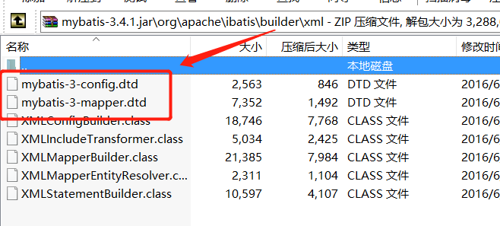

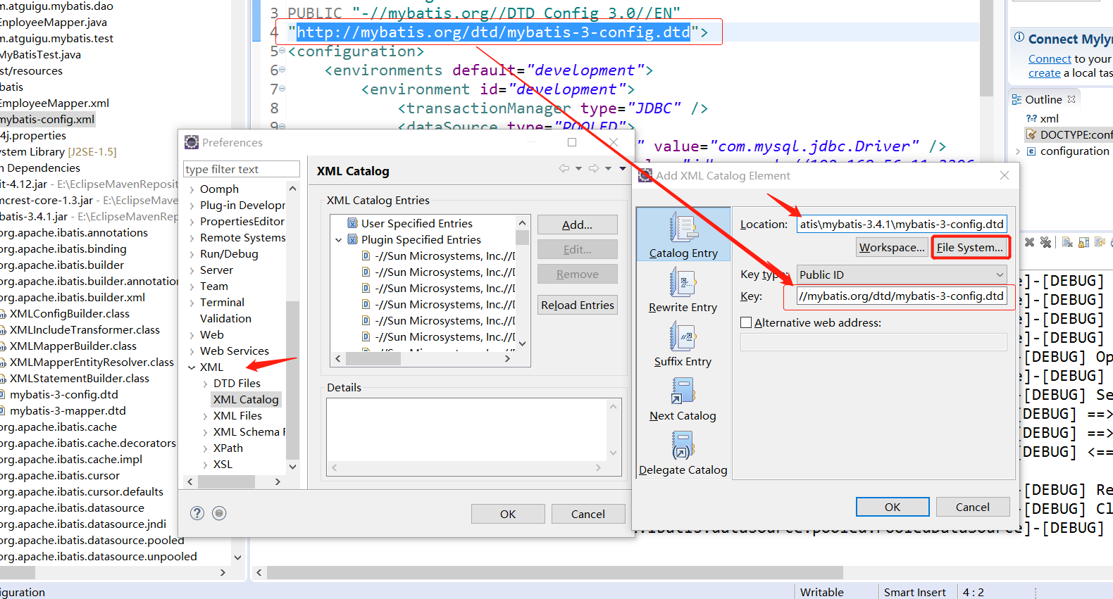

2.全局mybatis-config.xml配置说明
标签的编写是有顺序的

properties
<?xml version="1.0" encoding="UTF-8" ?>
<!DOCTYPE configuration
PUBLIC "-//mybatis.org//DTD Config 3.0//EN"
"http://mybatis.org/dtd/mybatis-3-config.dtd">
<configuration>
<!--
1.mybatis可以使用properties来引入外部properties配置文件的内容
resource：引入类路径下的资源
url：引入网络路径或者磁盘路径下的资源
-->
<properties resource="dbconfig.propertis"></properties>

<environments default="development">
<environment id="development">
<transactionManager type="JDBC" />
<dataSource type="POOLED">
<property name="driver" value="${jdbc.driver}" />
<property name="url" value="${jdbc.url}" />
<property name="username" value="${jdbc.username}" />
<property name="password" value="${jdbc.password}" />
</dataSource>
</environment>
</environments>
<!-- 将写好的sql映射文件注册到全局配置文件中 -->

<mappers>
<mapper resource="mybatis/EmployeeMapper.xml" />
</mappers>
</configuration>
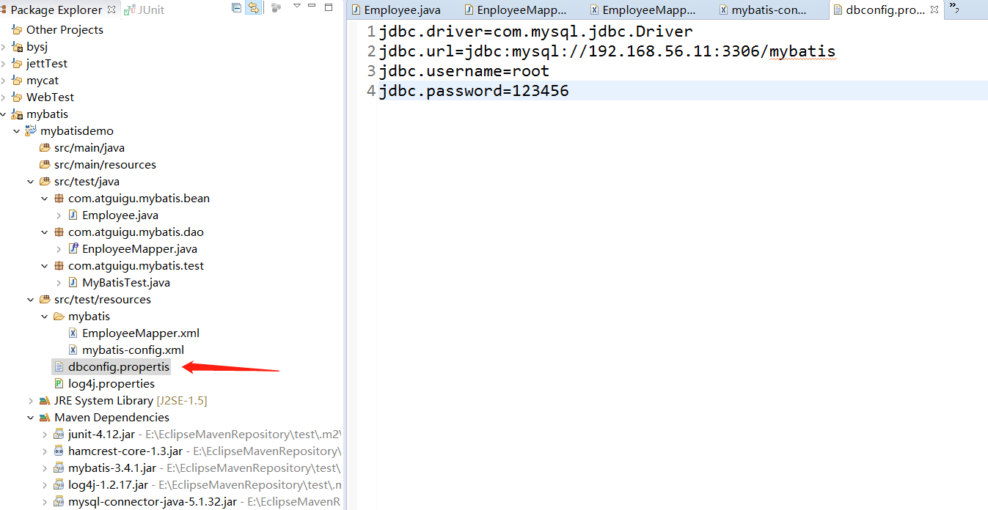

settings
具体属性说明见官方文档
<!--

2.settings包含很多设置项
setting:用来设置每一个设置项
name:设置项名称
value:设置项取值
-->
<settings>
<!-- 开启A_COLUMN 到 aColumn的驼峰映射-->
<setting name="mapUnderscoreToCamelCase" value="true"/>
</settings>

typeAliases别名处理器
具体属性说明见官方文档，文档中有说明已经定义好的一些别名
<typeAliases>
<!--
typeAlias:为某个java类型起别名
type:指定要起的类型全类名；如果没有指定,默认别名就是类名小写;employee
alias:指定新的别名
-->
<!-- <typeAlias type="com.atguigu.mybatis.bean.Employee" alias="emp"/> -->

<!--
package:为某个包下的所有类批量起别名
name:指定包名(为当前包以及下面所有的后代包的每一个类都起一个默认的别名(类名小写))
-->
<package name="com.atguigu.mybatis.bean"/>
<!--在使用批量包扫描的情况下 使用@Alias注解为某个类型指定新的别名 -->
</typeAliases>

typeHandlers 自定义类型处理器
见官网文档

plugins插件拦截四大对象
见官方文档

environments配置环境
<!--
4.environments:环境们，mybatis可以配置多种环境，default指定某种环境
environment：配置一个具体的环境信息：必须有两个标签
transactionManager：事务管理器
type：事务管理器类型；JDBC|MANAGED，
也可以自定义事务管理器；实现TransactionFactory接口，type指定全类名
dataSource：数据源
type:数据源类型；UNPOOLED(UnpooledDataSourceFactory)不使用连接池的技术
|POOLED(PooledDataSourceFactory)使用连接池技术
|JNDI(JndiDataSourceFactory)
自定义数据源：实现DataSourceFactory接口，type就是全类名
-->
<environments default="development">
<environment id="test">
<transactionManager type="JDBC"></transactionManager>
<dataSource type="POOLED">
<property name="driver" value="${jdbc.driver}" />
<property name="url" value="${jdbc.url}" />
<property name="username" value="${jdbc.username}" />
<property name="password" value="${jdbc.password}" />
</dataSource>
</environment>
<environment id="development">
<transactionManager type="JDBC" />
<dataSource type="POOLED">
<property name="driver" value="${jdbc.driver}" />
<property name="url" value="${jdbc.url}" />
<property name="username" value="${jdbc.username}" />
<property name="password" value="${jdbc.password}" />
</dataSource>
</environment>
</environments>

databaseIdProvider 数据库厂商识别切换数据库类型
<!--
5.databaseIdProvider:支持多数据厂商的；
type="DB_VENDOR":VendorDatabaseIdProvider
作用就是得到数据库厂商的标识(驱动getDatabaseProductName()),mybatis就能识别
MySQL,Oracle,SQL Server,xxx
-->
<databaseIdProvider type="DB_VENDOR">
<!-- 为不同数据库厂商起别名 -->
<property name="MySQL" value="mysql"/>
<property name="Oracle" value="oracle"/>
</databaseIdProvider>
mapper文件
<select id="getEmpById" resultType="employee" databaseId="mysql">
select * from tbl_employee where id = #{id}
</select>

<select id="getEmpById" resultType="employee" databaseId="oracle">
select * from tbl_employee where id = #{id}
</select>

mappers映射文件sql
<!-- 将我们写好的sql映射文件(EmployeeMapper.xml) 一定要注册到全局配置文件(mybatis-config) -->
<!-- 6、mappers：将sql映射注册到全局配置中 -->
<!-- 将写好的sql映射文件注册到全局配置文件中 -->
<mappers>
<!--
mapper:注册一个sql映射
resource：引用类路径下的sql映射文件
url:引用网络路径或者磁盘路径下的sql映射文件
注册接口
class:引用(注册)接口
1、有sql映射文件，映射文件必须与接口同名并且放在同一个目录下；
2、没有sql映射文件，所有的sql都是利用注解写在接口上；
推荐:比较重要的，复杂的Dao接口我们来写sql映射文件
不重要的，简单的Dao接口为了开发快速可以使用注解
-->
<!-- <mapper resource="mybatis/EmployeeMapper.xml" /> -->
<!-- <mapper class="com.atguigu.mybatis.dao.EnployeeMapperAnnotation"/> -->
<!-- 批量注册，对应的接口名和xml都能扫描到的位置才行 -->
<package name="com.atguigu.mybatis.dao"/>
接口
public interface EnployeeMapperAnnotation {
@Select("select * from tbl_employee where id = #{id}")
public Employee getEmpById(Integer id);
}

3.基本增删改
接口
public interface EnployeeMapper {

public Employee getEmpById(Integer id);

public void addEmp(Employee employee);

public void deleteEmpById(Integer id);

public Boolean updateEmp(Employee employee);
}

mapper.xml
<!-- public void addEmp(Employee employee); -->
<!-- parameterType:可以省略 -->
<insert id="addEmp" parameterType="com.atguigu.mybatis.bean.Employee">
INSERT INTO `tbl_employee`
(`last_name`, `gender`, `email`)
VALUES
(#{lastName},#{gender}, #{email})
</insert>

<!-- public void updateEmp(Employee employee); -->
<update id="updateEmp">
UPDATE `tbl_employee`
SET
`last_name`=#{lastName},
`gender`=#{gender}, `email`=#{email}
WHERE `id`=#{id}
</update>

<!-- public void deleteEmpById(Employee employee) -->
<delete id="deleteEmpById">
delete from tbl_employee where id=#{id}
</delete>
测试实现
/**
* 增删该查测试
* 1、mybatis允许增删改直接定义以下类型返回值
* Integer、Long、Boolean
* 2、我们需要手动提交数据
sqlSessionFactory.openSession();====>>手动提交
* sqlSessionFactory.openSession(true);======>>自动提交
* @throws IOException
*/
@Test
public void test03() throws IOException {
// 获取SqlSessionFactory
SqlSessionFactory sqlSessionFactory = getSqlSessionFactory();
// 获取sqlSession对象
SqlSession openSession = sqlSessionFactory.openSession();
// 获取接口的实现类对象
try {
//会为接口创建代理对象
EnployeeMapper mapper = openSession.getMapper(EnployeeMapper.class);

//测试添加
// Employee emp=new Employee(null, "jerry", "jerry@asd.com", "0");
// mapper.addEmp(emp);

//测试修改
Employee emp=new Employee(2, "tom", "jerry@asd.com", "0");
Boolean updateEmp=mapper.updateEmp(emp);
System.out.println(updateEmp);

//测试删除
// mapper.deleteEmpById(2);

// Employee employee = mapper.getEmpById(1);

// System.out.println(employee);
//手动提交
openSession.commit();

} finally{
// TODO: handle exception
openSession.close();
}
}

insert获取自增主键MySql
mapper.xml
<!-- public void addEmp(Employee employee); -->
<!-- parameterType:可以省略 -->
<!-- mysql支持自动自增主键，自增主键值的获取，mybatis也是利用statement.getGenreatedKeys();
useGeneratedKeys="true";使用自增主键值策略
keyProperty:指定对应的主键属性，也就是mybatis获取到主键值以后，将这个值封装给javaBean的哪个属性
-->
<insert id="addEmp" parameterType="com.atguigu.mybatis.bean.Employee"
useGeneratedKeys="true" keyProperty="id">
INSERT INTO `tbl_employee`
(`last_name`, `gender`, `email`)
VALUES
(#{lastName},#{gender}, #{email})
</insert>
java代码
//测试添加
Employee emp=new Employee(null, "jerry", "jerry@asd.com", "0");
mapper.addEmp(emp);
System.out.println(emp.getId());

insert获取自增主键Oracle
mapper.xml
<insert id="addEmp"
databaseId="oracle">
<!--
selectKey:查出来的主键值封装给javaBean的哪个属性
order="BEFORE":当前sql在插入sql之前运行
AFTER:当前sql在插入sql之后运行，获取当前序列值currval
resultType:查出的数据的返回值类型
BEFORE运行顺序：
先运行selectKey查询seq_id值封装给javaBean的id属性
在运行插入的sql;就可以取出id属性对应的值
AFTER运行顺序：
先运行插入sql(从序列中取出新值作为id)；
再运行selectKey查询id的sql；
-->
<selectKey keyProperty="seq_id" order="BEFORE" resultType="Integer" >
<!-- 编写查询主键的sql语句 -->
select SEQ.nextval from dual
</selectKey>
INSERT INTO `tbl_employee`
(`id`,`last_name`, `gender`, `email`)
VALUES
(#{seq_id},#{lastName},#{gender}, #{email})
</insert>

mybatis参数处理

@Param方法中多个参数指定值

单个参数：mybatis不会做特殊处理，
#{参数名}：取出参数值。
多个参数：mybatis会做特殊处理
多个参数会被封装成一个map，
key：param1...paramN，或者索引也可以
value：传入的参数值
#{}就是从map中获取指定的key的值；

命名参数：明确指定封装参数时map的key；@Param("id")
例如：public Employee getEmpByIdAndLastName(@Param("id")Integer id,@Param("lastName")String lastName);
多个参数会被封装成一个map，
key：使用@Param注解指定的值
value：参数值
#{指定key}取出对应的参数值

传入Map和POJO
POJO
如果多个参数的话可以传入POJO数据模型 #{属性名}：取出传入的值

Map 也可以传入Map #{key}：取出map中对应的值

public Employee getEmpByMap(Map<String, Object> map);
public void addEmp(Employee employee);

xml文件,pojo同理
<select id="getEmpByMap" resultType="employee" databaseId="mysql">
select * from tbl_employee where id = #{id}
</select>

Array和List入参
特别注意：如果是Collection(List、Set)类型或者数组，
也会是把传入的list或者数组封装在map中。
key：Collection(collection),如果是List还可以使用这个key(list)
数组(array)
public Employee getEmpById(List<Integer> ids);
取值：取出第一个id的值：#{list[0]}

#{}和${}区别
#{}:是以预编译的形式，将参数设置到sql语句中；PreparedStatement;防止sql注入
${}:取出的值直接拼接在sql中；会有安全问题
大多数情况都应该使用#{};
如果需要占位符使用${}

#{}:更丰富的用法
规定参数的一些规则：
javaType、jdbcType、mode(存储过程)、numericScale(规定保留几位小数)、
resultMap(返回类型)、typeHandler(类型处理器)、jdbcTypeName、expression(未来准备支持的功能);

javaType通常需要在某种特定的条件下设置：
在我们数据为null的时候，有些数据库可能不识别mybatis对null的默认处理。比如Oracle(报错)
javaType OTHER:无效的类型：
因为mybatis对所有的都映射的是原生jdbc的OTHER;

由全局配置:jdbcTypeForNull=OTHER;Oracle不支持；两种办法都行
1、#{email,jdbcType=OTHER};
2、jdbcTypeForNull=NULL
jdbcType在JdbcType对象中有类型定义。
mybatis-config
<setting name="jdbcTypeForNull" value="NULL"/>

resultType

返回值List
xml
<!-- public List<Employee> getEmpsByLastNameLike(String lastName); -->
<select id="getEmpsByLastNameLike" resultType="employee" databaseId="mysql">
select * from tbl_employee where last_name like #{lastName}
</select>
接口
public List<Employee> getEmpsByLastNameLike(String lastName);

调用
List<Employee> list = mapper.getEmpsByLastNameLike("%e%");

返回Map

返回一个Map
xml
<!-- public Map<String,Object> getEmpByIdReturnMap(Integer id); -->
<select id="getEmpByIdReturnMap" resultType="map" databaseId="mysql">
select * from tbl_employee where id = #{id}
</select>
接口
public Map<String,Object> getEmpByIdReturnMap(Integer id);

多条记录返回一个Map
xml
<!-- public Map<Integer,Employee> getEmpByLastNameLikeReturnMap(String lastName); -->
<select id="getEmpByLastNameLikeReturnMap" resultType="employee" databaseId="mysql">
select * from tbl_employee where last_name like #{lastName}
</select>
接口
//多条记录封装一个map:Map<Integer,Employee>:键是这条记录的主键，值是记录封装后的javaBean
@MapKey("id")
public Map<Integer,Employee> getEmpByLastNameLikeReturnMap(String lastName);
调用
Map<Integer, Employee> map = mapper.getEmpByLastNameLikeReturnMap("%e%");
System.out.println(map);

resultMap
xml
<!-- 自定义某个javaBean的封装规则
type：自定义规则的java类型
id：唯一id方便引用
-->
<resultMap type="employee" id="MyEmp">
<!-- 指定主键列的封装规则
id:定义主键会底层有优化；
column：指定哪一列
property：指定对应的JavaBean属性
-->
<id column="id" property="id" />
<result column="last_name" property="lastName" />
<!-- 其他不指定的列会自动封装：我们只要写resultMap就把全部的映射规则都写上。 -->
<result column="email" property="email" />
<result column="gender" property="gender" />
</resultMap>

<!-- resultMap:自定义结果集映射规则； -->
<!-- public Employee getEmpById(Integer id); -->
<select id="getEmpById" resultMap="MyEmp">
select * from tbl_employee where id = #{id}
</select>
接口
public Employee getEmpById(Integer id);

联合查询一
xml
<!-- 场景类型
场景一:
查询Employee的同时查询员工对应的部门
Employee===Department
一个员工有与之对应的部门信息；
-->
<!-- 联合查询：级联属性封装结果集 -->
<resultMap type="employee" id="MyDifEmp">
<id column="id" property="id" />
<result column="last_name" property="lastName" />
<result column="email" property="email" />
<result column="gender" property="gender" />
<result column="did" property="dept.id" />
<result column="dept_name" property="dept.departmentName" />
</resultMap>

<!-- public Employee getEmpAndDept(Integer id); -->
<select id="getEmpAndDept" resultMap="MyDifEmp">
SELECT e.id id,e.email email,e.last_name last_name,e.gender gender,e.d_id d_id
,d.id did,d.dept_name dept_name
from tbl_employee e,tbl_tept d where e.d_id=d.id AND e.id=#{id}
</select>

javaBean
public class Employee {

private Integer id;
private String lastName;
private String email;
private String gender;
private Department dept;
}
public class Department {

private Integer id;
private String departmentName;
}

接口
public Employee getEmpAndDept(Integer id);

联合查询二
xml如下，其他的同上
<!--
使用association定义关联的单个对象的封装规则；
-->
<resultMap type="employee" id="MyDifEmp2">
<id column="id" property="id" />
<result column="last_name" property="lastName" />
<result column="email" property="email" />
<result column="gender" property="gender" />
<!-- association可以指定联合的javaBean对象
property="dept":指定哪个属性是联合的对象
javaType:指定这个属性对象的类型[不能省略]
-->
<association property="dept" javaType="com.atguigu.mybatis.bean.Department">
<id column="did" property="id" />
<result column="dept_name" property="departmentName" />
</association>
</resultMap>

分步联合查询三
xml
<mapper namespace="com.atguigu.mybatis.dao.DepartmentMapper">

<!-- public Department getDeptById(Integer id); -->
<select id="getDeptById" resultType="com.atguigu.mybatis.bean.Department" databaseId="mysql">
select id,dept_name departmentName from tbl_tept where id = #{id}
</select>
</mapper>
<!-- association进行分布查询
1.先按照员工id查询员工信息
2.根据查询员工信息的d_id值去部门表查询出部门信息
3.部门设置到员工中;
-->
<resultMap type="employee" id="MyEmpByStep">
<id column="id" property="id" />
<result column="last_name" property="lastName" />
<result column="email" property="email" />
<result column="gender" property="gender" />
<!-- association定义关联对象对象的封装规则
select:表明当前属性是调用select指定的方法查出结果
column:指定将哪一列的值传给这个方法
流程：使用select指定的方法(传入column指定的这列参数的值)查出对象，并封装给property指定的属性
property指定的属性
-->
<association property="dept"
select="com.atguigu.mybatis.dao.DepartmentMapper.getDeptById"
column="d_id">
</association>
</resultMap>
<!-- public Employee getEmpByIdStep(Integer id); -->
<select id="getEmpByIdStep" resultMap="MyEmpByStep">
select * from tbl_employee where id = #{id}
</select>
接口
public Department getDeptById(Integer id);
public Employee getEmpByIdStep(Integer id);

分布联合查询延迟加载，按照需需要加载
说明，在分布联合查询中，每次都会执行2个sql，有时候不一定需要第二个sql的数据，所以可以设置延迟加载，当用到第二个sql数据的时候才会去执行第二个sql，按照需要进行加载
mybatis-config.xml配置
<!-- 显示的指定每个我们需要更改配置的值，即使他是默认的。防止版本更新带来的问题 -->
<setting name="lazyLoadingEnabled" value="true"/><!-- 延迟加载默认false -->
<setting name="aggressiveLazyLoading" value="false"/><!-- false禁用则按需加载 -->

collection嵌套结果集List的方式
javaBean
public class Department {

private Integer id;
private String departmentName;
private List<Employee> emps;
}

接口
public Department getDeptByIdPlus(Integer id);

xml配置
<!--
collection嵌套结果集的方式,定义关联的集合类型元素的封装规则
-->
<resultMap type="com.atguigu.mybatis.bean.Department" id="MyDept">
<id column="did" property="id" />
<result column="dept_name" property="departmentName" />
<!--
collection定义集合类型的属性的封装规则
ofType:指定集合里面元素的类型
-->
<collection property="emps" ofType="employee">
<!-- 定义这个集合中元素的封装规则 -->
<id column="eid" property="id" />
<result column="last_name" property="lastName" />
<result column="email" property="email" />
<result column="gender" property="gender" />
</collection>
</resultMap>
<!-- public Department getDeptByIdPlus(Integer id); -->
<select id="getDeptByIdPlus" resultMap="MyDept" databaseId="mysql">
select d.id did,d.dept_name dept_name,
e.id eid,e.last_name last_name,e.email email,
e.gender gender
FROM tbl_tept d
LEFT JOIN tbl_employee e
ON d.id=e.d_id
where d.id=#{id}
</select>

collection分步联合查询
在以上延迟加载的基础上增加
xml
<resultMap type="com.atguigu.mybatis.bean.Department" id="MyDeptStep">
<id column="id" property="id"/>
<result column="dept_name" property="departmentName"/>
<collection property="emps"
select="com.atguigu.mybatis.dao.EnployeeMapperPlus.getEmpsByDeptId"
column="id" fetchType="lazy">
</collection>
</resultMap>
<!-- public Department getDeptByIdStep(Integer id); -->
<select id="getDeptByIdStep" resultMap="MyDeptStep">
select id,dept_name from tbl_tept where id = #{id}
</select>
<!-- public List<Employee> getEmpsByDeptId(Integer deptId); -->
<select id="getEmpsByDeptId" resultType="employee">
SELECT * FROM tbl_employee where d_id=#{id}
</select>

<!--
扩展：多列的值传递过去：
将多列的值封装map传递:
column="{key1=column1,key2=column2}"
fetchType="lazy"：表示延迟加载,默认选项；
-lazy:延迟加载
-eager:立即加载
-->
接口
public Department getDeptByIdStep(Integer id);
public List<Employee> getEmpsByDeptId(Integer deptId);
调用
Department dep=mapper.getDeptByIdStep(1);
System.out.println(dep.getDepartmentName());
System.out.println(dep.getEmps());

discriminator鉴别器resultMap分支
xml
<!--
鉴别器：mybatis可以使用 判断某列的值，然后根据某列的值改变封装行为
封装Employee：
如果查出的是女生，就把部门信息查询出来，否则不查询；
如果是男生，吧last_name这一列的值复制给email；
-->
<resultMap type="employee" id="MyEmpDis">
<id column="id" property="id" />
<result column="last_name" property="lastName" />
<result column="last_name" property="email" />
<result column="gender" property="gender" />
<!-- column:指定的列名
javaType:列值对应的java类型
-->
<discriminator javaType="string" column="gender">
<!-- 女生 resultType:指定封装的类型；不能缺少 -->
<case value="0" resultType="employee">
<association property="dept"
select="com.atguigu.mybatis.dao.DepartmentMapper.getDeptById"
column="d_id">
</association>
</case>
<!-- 男生；如果是男生,把last_name这一列复制给email; -->
<case value="1" resultType="employee">
<id column="id" property="id" />
<result column="last_name" property="lastName" />
<result column="last_name" property="email" />
<result column="gender" property="gender" />
</case>
</discriminator>
</resultMap>
<!-- public Employee getEmpByIdStep(Integer id); -->
<select id="getEmpByIdStep" resultMap="MyEmpDis">
select * from tbl_employee where id = #{id}
</select>

调用
Employee e=mapper.getEmpByIdStep(3);
System.out.println(e);
System.out.println(e.getDept());

动态SQL

IF标签

xml
<!-- 查询员工，要求，携带了哪个字段，查询条件就带上了哪个字段的值 -->
<!-- public List<Employee> getEmpsByConditionIf(Employee employee); -->
<select id="getEmpsByConditionIf" resultType="employee">
select * from tbl_employee
where
<!-- test:判断表达式(OGNL)百度搜索
c:if test
从参数中取值判断
-->
<if test="id!=null">
id=#{id}
</if>
<if test="lastName!=null">
and last_name like #{lastName}
</if>
<if test="email!=null">
and email=#{email}
</if>
<!-- OGNL会自动转换数字 -->
<if test="gender==0 or gender==1">
and gender=#{gender}
</if>
</select>

调用方法
//测试if和where
EmployeeMapperDynamicSQL mapper = openSession.getMapper(EmployeeMapperDynamicSQL.class);

Employee e=new Employee(1,null,null,null);
// List<Employee> dep=mapper.getEmpsByConditionIf(e);
// for (Employee emp : dep) {
// System.out.println(emp);
// }
//解决if下第一个没有and的情况 1.where 前面加1=1
// 2，用where标签

//测试Trim
List<Employee> trim=mapper.getEmpsByConditionTrim(e);
for (Employee emp : trim) {
System.out.println(emp);
}

trim标签
xml
<!-- public List<Employee> getEmpsByConditionTrim(Employee employee); -->
<select id="getEmpsByConditionTrim" resultType="employee">
select * from tbl_employee
<!-- test:判断表达式(OGNL)百度搜索
c:if test
从参数中取值判断
-->
<!-- 后面多出的and或者or where标签不能解决
prefix="":前缀：trim标签体中是整个字符串拼串后的结果。
prefix给拼串后的整个字符串加一个前缀
prefixOverrides="":前缀覆盖：去掉整个字符串前面多余的字符
suffix=""：后缀
suffix给拼串后的整个字符串加一个后缀
suffixOverrides="":后缀覆盖：去掉整个字符串后面多余的字符
-->
<!-- 自定义字符串的截取规则 -->
<trim prefix="where" suffixOverrides="and">
<if test="id!=null">
id=#{id} and
</if>
<if test="lastName!=null">
last_name like #{lastName} and
</if>
<if test="email!=null">
email=#{email} and
</if>
<!-- OGNL会自动转换数字 -->
<if test="gender==0 or gender==1">
gender=#{gender}
</if>
</trim>
</select>

choose
xml
<!-- public List<Employee> getEmpsByConditionChoose(Employee employee); -->
<select id="getEmpsByConditionChoose" resultType="employee">
select * from tbl_employee
<where>
<!-- 如果带了id就用id查，如果带了lastName就用lastName查；只会进入其中一个 -->
<choose>
<when test="id!=null">
id=#{id}
</when>
<when test="lastName!=null">
last_name like #{lastName}
</when>
<when test="email!=null">
email = #{email}
</when>
<otherwise>
gender=0
</otherwise>
</choose>
</where>
</select>

set标签
xml
<!-- public void updateEmp(Employee employee); -->
<update id="updateEmp">
<!-- set标签的使用 -->
UPDATE `tbl_employee`
<set>
<if test="lastName!=null">
`last_name`=#{lastName},
</if>
<if test="email!=null">
`email`=#{email},
</if>
<if test="gender!=null">
`gender`=#{gender},
</if>
</set>
WHERE `id`=#{id}

<!--
Trim:更新拼串
UPDATE `tbl_employee`
<trim prefix="set" suffixOverrides=",">
<if test="lastName!=null">
`last_name`=#{lastName},
</if>
<if test="email!=null">
`email`=#{email},
</if>
<if test="gender!=null">
`gender`=#{gender},
</if>
</trim>
WHERE `id`=#{id} -->
</update>

foreach标签
xml
<!-- public List<Employee> getEmpsByConditionForeach(List<Integer> list); -->
<select id="getEmpsByConditionForeach" resultType="employee">
select * from tbl_employee where id in
<!--
collection:指定要遍历的集合：
list类型的参数会特殊处理封装在map中,map的key就叫list
item:将当前遍历出的元素赋值给指定变量
separator：每个元素的分隔符
open:遍历出所有结果拼接一个开始的字符
close：遍历出所有结果拼接一个结束的字符
index:索引。遍历list的时候index就是索引，item就是当前值
遍历map的时候index表示的就是map的key,item就是map的值

#{变量}就能取出变量的值也就是当前遍历出的元素
-->
<foreach collection="list" item="item_id" separator=","
open="(" close=")" index="">
#{item_id}
</foreach>
</select>

批量插入的两种方式MYSQL
xml
<!-- 批量保存 -->
<!-- public void addEmps(@Param("emps")List<Employee> emps); -->
<!-- MySql下批量保存：可以foreach遍历 mysql支持values(),(),()语法 -->
<!-- <insert id="addEmps">
INSERT INTO `tbl_employee`
(`last_name`, `gender`, `email`, `d_id`)
VALUES
<foreach collection="emps" item="emp" separator=",">
(#{emp.lastName}, #{emp.gender}, #{emp.email}, #{emp.dept.id})
</foreach>
</insert> -->

<!-- 这种方式需要数据库连接属性allowMultiQueries=true -->
<insert id="addEmps">
<foreach collection="emps" item="emp" separator=";">
INSERT INTO `tbl_employee`
(`last_name`, `gender`, `email`, `d_id`)
VALUES
(#{emp.lastName}, #{emp.gender}, #{emp.email}, #{emp.dept.id})
</foreach>
</insert>

Oracle的批量插入
xml
<!-- Oracle数据库不支持
values (),()...
Oracle支持的批量方式
1、多个insert放在begin - end 下面
begin
inert into 。。。 values 。。。;
inert into 。。。 values 。。。;
end;
2、利用中间表：
insert into 。。。
select 。。。 from (
select .. from dual
union
select .. from dual
)
-->
<insert id="addEmps" databaseId="oracle">
<foreach collection="emps" item="emp" open="begin" close="end;">
INSERT INTO `tbl_employee`
(`last_name`, `gender`, `email`, `d_id`)
VALUES
(#{emp.lastName}, #{emp.gender}, #{emp.email}, #{emp.dept.id});
</foreach>
</insert>

两个内置参数, _parameter和_databaseId
xml
<!--
两个内置参数：
不只是方法传递过来的参数可以被用来判断，取值。。。
mybatis默认还有两个内置参数：
_parameter:代表整个参数
单个参数：_parameter就是这个参数
多个参数：参数会被封装成Map：_parameter就代表这个map
_databaseId:如果配置了DatabaseIdProvider标签。
_databaseId就是代表当前数据库的别名oracle或mysql
-->
<!-- public List<Employee> getEmpsTestInnerParameter(Employee employee); -->
<select id="getEmpsTestInnerParameter" resultType="employee">
<if test="_databaseId=='mysql'">
select * from tbl_employee
<if test="_parameter!=null">
where id=#{id}
</if>
</if>
<if test="_databaseId=='oracle'">
<if test="_parameter!=null">
where id=#{id}
</if>
</if>
</select>

bind标签
xml
<!--
两个内置参数：
不只是方法传递过来的参数可以被用来判断，取值。。。
mybatis默认还有两个内置参数：
_parameter:代表整个参数
单个参数：_parameter就是这个参数
多个参数：参数会被封装成Map：_parameter就代表这个map
_databaseId:如果配置了DatabaseIdProvider标签。
_databaseId就是代表当前数据库的别名oracle或mysql
-->
<!-- public List<Employee> getEmpsTestInnerParameter(Employee employee); -->
<select id="getEmpsTestInnerParameter" resultType="employee">
<!-- bind:可以将OGNL表达式的值绑定到一个变量中，方便后来引用这个变量的值 -->
<bind name="_lastName" value="'%'+lastName+'%'"/>
<if test="_databaseId=='mysql'">
select * from tbl_employee
<if test="_parameter!=null">
where last_name like #{_lastName}
</if>
</if>
<if test="_databaseId=='oracle'">
<if test="_parameter!=null">
where last_name like #{lastName}
</if>
</if>
</select>

课上到50

